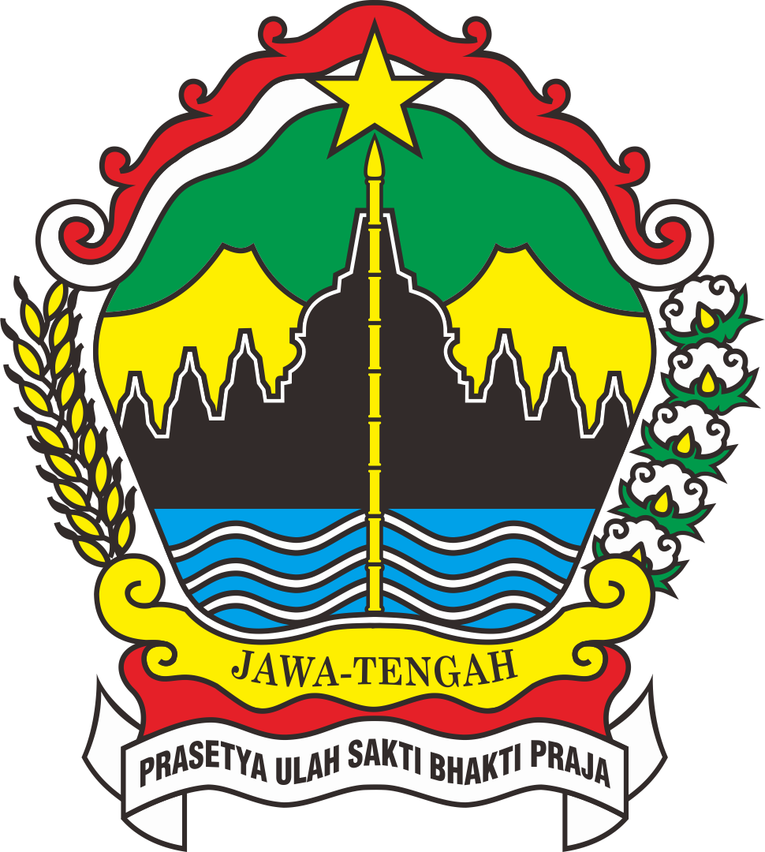
DINAS KEPEMUDAAN OLAHRAGA DAN PARIWISATA
PROVINSI JAWA TENGAH
PKKP TAHUN 2023
Nama Peserta : Achmad Nashru'Uddin
Kabupaten : KABUPATEN PURWOREJO
Potensi Desa | Identifikasi Masalah  Desa | Bentuk  Pendampingan  Masyarakat | Jumlah Dan  Nama Pemuda  Yang  Terdampingi | Jumlah dan  Nama  Kelompok | Hasil  Pendampingan | Kendala Yang  Dihadapi | Tindak Lanjut  Program | Komentar  Mentor
Desa Giyombong merupakan salah satu desa berkembang yang terletak paling jauh sekitar 41 KM dari pusat kota, dengan ketinggiannya mencapai 977 Mdpl, dan luas wilayah kurang lebih 133,000 km². Yang memiliki potensi wisata alam (vakum), sosial budaya/kesenian seperti jaran kepang, dan hadroh, dan potensi ekonomi berupa UMKM (gula aren, kopi, kambing, roti, anggrek, palawija). Dengan jumlah penduduk 1039 yang memiliki mata pencaharian sebagai buruh karet, petani (kopi, nira aren), peternak (kambing, sapi), usaha rumahan. Terdapat 4 kelembagaan yang ada di desa Giyombong, diantaranya yaitu : 1. Karang Taruna : yang bernama Cipta muda karya dengan personil kurang lebih 50 orang yang diketuai oleh Teguh Hariyanto 2. Pokdarwis : yang berdiri pada tahun 2017 dengan ketua Bapak Manten, bersamaan dengan berdirinya wisata puncak kayangan Sigendol 3.  BUMDes : Yang bernama Manunggal Jaya berdiri pada 2020 yang sekarang ini terbilang masih aktif dengan beberapa kategori usaha. 4. Kelompok Tani : Didesa Giyombong terdapat 4 kelompok tani yang sekarang masih aktif dibebrapa dukuh, yaitu : - Mentosari (Sari Rejeki) - Kaligede (sari maju) - Giyombong Lor (Maju  Makmur/ Sido Makmur) - Kelompok berasama KUB (Sari berkah) | 1. Terdapat pengusaha  biji kopi yang dari segi pengemasan belum memadai dan terkendala dengan minimnya budged 2. Setelah berkoordinasi dengan kepengurusan karang taruna ada beberapa catatan masalah diantaranya banyak kepengurusan yang sudah tidak aktif dan keefektifan kelembagaan | 1. Mendampingi packaging kopi milik bapak Miswanto 2. Pengefektifan kelambagaan karang taruna | Jumlah (23).  1. Bapak Miswanto 3. Pengurus karang taruna  Cipta Muda  Karya | Jumlah (2). 1. Berkah Tani Arto Moro 2. Cipta muda karya | Untuk dibulan April ini masih berbentuk: 1. Koordinasi dengan pemilik usaha kopi berkenaan packaging milik bapak Miswanto 2. Koordinasi dengan pengurus karang  taruna | 1. Bapak Miswanto : anggaran untuk packaging usaha kopi miliknya yang terbilang masih minim dana 2. Banyaknya kepengurusan yang sudah tidak aktif lagi dan keefektifan dalam perkumpulan karang taruna | Melakukan pendampingan terhadap pengusaha kopi (Bapak Miswanto) dan kepengurusan  karang taruna di desa Giyombong | bantu pengurusan NIB, PIRT, Halal, design kemasan dan promosi di media sosial.
Jumlah Penduduk : 1039
Jumlah Pemuda : 50
Bulan/Tahun : April 2024
Dicetak pada 28 April 2024
